SKLOŇOVÁNÍ PODSTATNÝCH JMEN RODU MUŽSKÉHO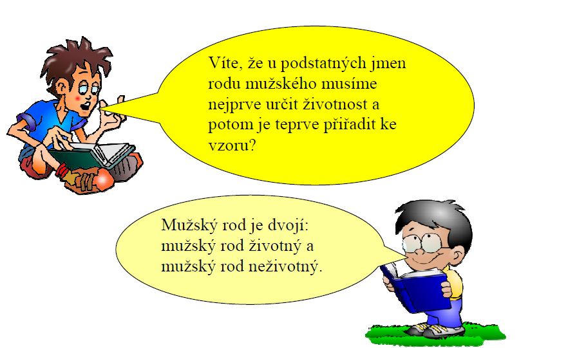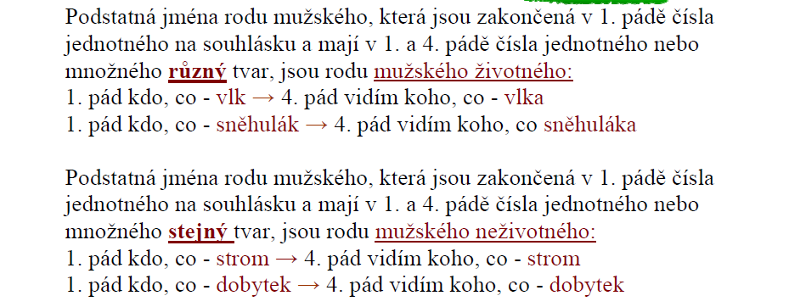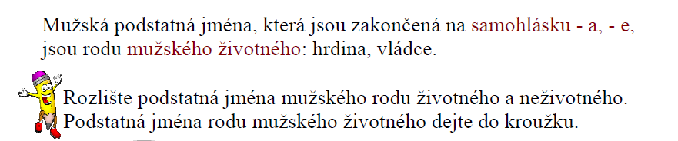 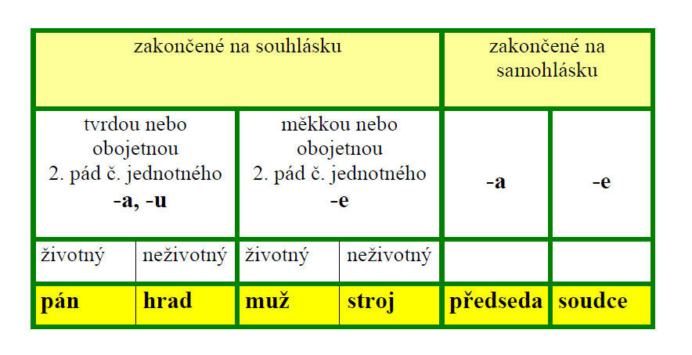

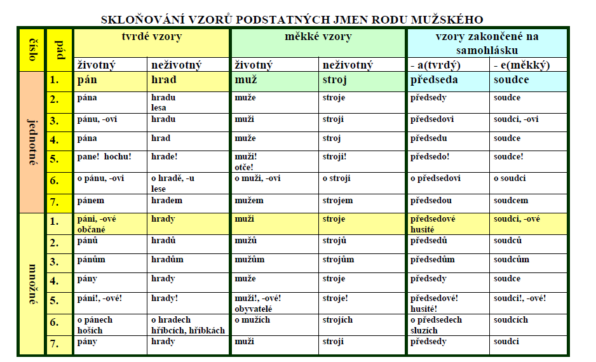

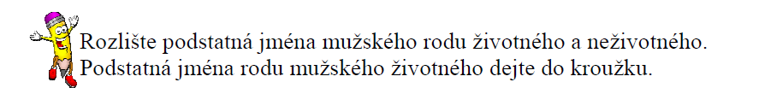
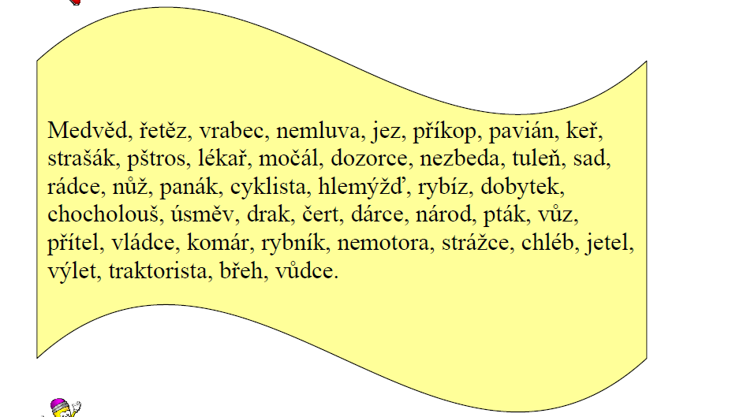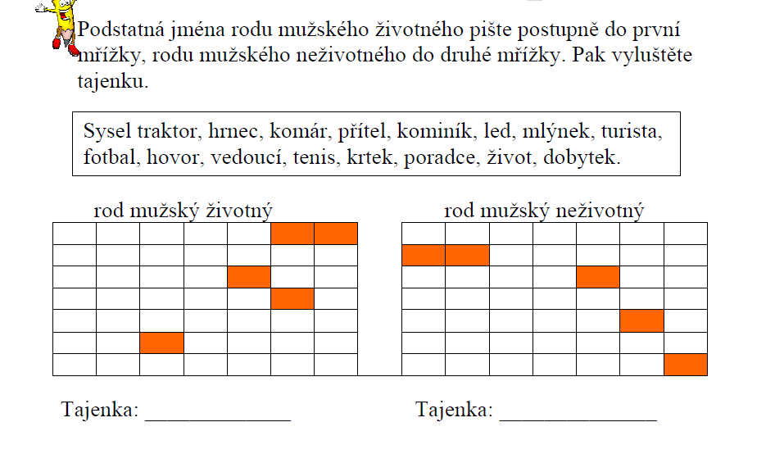
Napiš tato podstatná jména k příslušným vzorům
Kapitán, jetel, dozorce, oheň, zástup, přítel, traktorista, vzduch, hmyz, zajíc, vůdce, strašák, cíl, nezbeda, chléb, nemotora, vodník, vítěz, pytel, průvodce, strážce, komár, řidič, rybník, turista.
